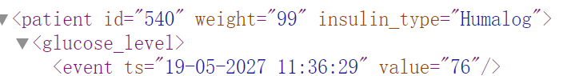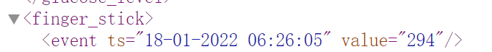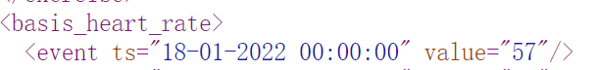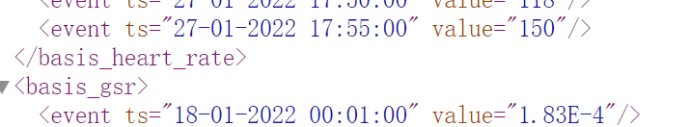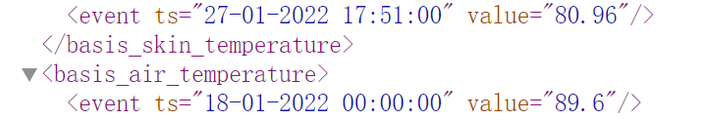
重新提取<basal>，<finger_stick>,<basis_heart_rate>,<bolus>.<temp_basal>数据特征从xml文件中，并提高模型中胰岛素注射量的关键性，重新训练模型

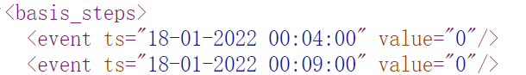

## 任务：开发个性化血糖响应预测模型

### 我的数据
时间序列数据，包含：
- **目标**：glucose_level（CGM监测值，mg/dL）
- **胰岛素**：basal（基础率 U/hr）、temp_basal（临时调整）、finger_stick（指尖校准）
- **饮食**：meal（时间戳）
- **活动**：exercise（类型/强度/时长）、work（工作时段）
- **生理**：basis_heart_rate（bpm）、basis_skin_temperature（°C）,basis_gsr
- **睡眠**：sleep（入睡/醒来）、sleep_quality（1-5分）
还有 basis_sleep bolus等特征，数据是以xml格式，存储在D:\ohio\OhioT1DM\OhioT1DM 2018\test
### 核心需求
不是简单时间序列外推，而是构建**事件-响应模型**：
- 输入：当前状态 + 我的计划行为（如"吃45g碳水，注射3U，1小时后运动30分钟"）
- 输出：未来2小时血糖变化曲线
- 关键：挖掘血糖与多维度特征的**潜在交互关系**（如运动+胰岛素叠加效应、睡眠债降低敏感性）

### 请先做
1. 数据加载与清洗（处理CGM缺失、事件时间对齐）
2. EDA分析：
- 血糖分布与变异系数
- 事件间隔统计（进餐、运动、注射的时间模式）
- 初步相关性：各特征与血糖变化（ΔG）的滞后相关性
- 交互探索：同一时段运动+高IOB时，低血糖概率？

